1.ชื่อเรื่อง : ประสิทธิผลของโปรแกรมการเรียนรู้แนวทางการพัฒนาคุณภาพ ระบบเทคโนโลยีสารสนเทศโรงพยาบาล ด้วยเทคนิค“การใชสื่อประกอบการสื่อสารทางวาจา (Supporting spoken communication with visual tools)”

2. เจ้าของผลงานและนำเสนอ นางสายรุ้ง วงศ์ศิริ นักวิชาการสาธารณสุขชำนาญการ
ผู้ร่วมดำเนินการ 1) นายนิรัตน์ โมลาขาว หัวหน้ากลุ่มงานประกันสุขภาพฯ
2) นางปาริชาต ศิริธรรมจักร นักวิชาการคอมพิวเตอร์
3) นายพรยศ ดอกดู่ เจ้าพนักงานเครื่องคอมพิวเตอร์

3.ความสำคัญและที่มาของปัญหาการวิจัย
เทคโนโลยีสารสนเทศและการสื่อสาร (Information and Communication Technology : ICT) เป็นเครื่องมือในการพัฒนาระบบข้อมูลข่าวสารซึ่งมีความสําคัญต่อการพัฒนาระบบสุขภาพของ ประชาชนตามแผนพัฒนาสุขภาพแห่งชาติดังกล่าว เพราะไม่เพียงแต่เพื่อใช้ข้อมูลข่าวสารสําหรับ บริหารจัดการข้อมูลด้านการรักษา ด้านการเบิกจ่ายค่ารักษาตามสิทธิและด้านการประกันสุขภาพ หากยังได้นําไปใช้ในการวิเคราะห์การเกิดโรคอุบัติใหม่ การคาดการณ์การเจ็บป่วยในอนาคต การวาง แผนพัฒนาบุคลากรสาธารณสุข การวางแผนด้านงบประมาณอย่างเหมาะสมและการกําหนดกลยุทธ์ และนโยบายด้านสุขภาพด้วย ดังนั้น การมีข้อมูลข่าวสารที่ถูกต้อง ครบถ้วน มีคุณภาพและทันสมัย จึง เป็นสิ่งจําเป็นที่จะทําให้การพัฒนาสุขภาพประชาชนบรรลุเป้าหมายตามแผน นอกจากเป็นเครื่องมือในการพัฒนาระบบข้อมูลข่าวสารแล้ว ยังสามารถนํา ICT มาประยุกต์ ใช้ในการให้บริการแก่ประชาชนในสถานบริการให้เกิดความรวดเร็ว ผู้ป่วยไม่ต้องรอนาน ประชาชน สามารถเข้าถึงแหล่งความรู้ทางอินเตอร์เน็ต เพื่อการป้องกันและส่งเสริมสุขภาพของตนเอง ครอบครัว และชุมชน กลุ่มประชาชนผู้ด้อยโอกาส เช่น ผู้ที่อยู่ในท้องที่ห่างไกลสามารถได้รับบริการทาง การแพทย์จากแพทย์ผ่านระบบการแพทย์ทางไกล ผู้พิการทางสายตาสามารถเข้าถึงข้อมูลสุขภาพใน เว็บไซต์ซึ่งออกแบบสําหรับผู้พิการด้วย ผู้สูงอายุที่เป็นโรคเรื้อรัง เช่น ความดัน เบาหวาน ไขมันในเส้น เลือดสามารถรับบริการที่โรงพยาบาลส่งเสริมสุขภาพตําบลใกล้บ้านโดยไม่ต้องเดินทางมารับบริการที่ โรงพยาบาลชุมชน เนื่องจากมีระบบ ICT เชื่อมโยงระหว่างโรงพยาบาลส่งเสริมสุขภาพตําบล และ โรงพยาบาลชุมชน เพื่อการปรึกษาหารือ และรับ - ส่งข้อมูลที่จําเป็น การพัฒนาระบบเทคโนโลยีสารสนเทศและการสื่อสาร สามารถดําเนินการให้เกิดผลเป็น รูปธรรมได้ด้วยการกําหนดวิสัยทัศน์ เป้าหมาย ยุทธศาสตร์ กลวิธีและ มาตรการ และมีการถ่ายทอด ยุทธศาสตร์และกลยุทธ์ลงสู่การปฏิบัติ กระทรวงสาธารณสุขจึงได้จัดทําแผนยุทธศาสตร์การพัฒนา เทคโนโลยีสารสนเทศและการสื่อสารระยะปี 2556-2565
โรงพยาบาลห้วยผึ้งได้กำหนดให้มีการดำเนินงาน และรับการประเมินจากสำนักงานสาธารณสุข กาฬสินธุ์ในปีงบประมาณ 2563 โดยต้องผ่านการดำเนินงานขั้นที่ 1 ดังนั้นกลุ่มงานประกันสุขภาพ ยุทธศาสตร์ และสารสนเทศทางการแพทย์ จึงได้จัดให้มีการเรียนรู้และทำความเข้าใจแนวทางการดำเนินงานพัฒนาคุณภาพระบบเทคโนโลยีสารสนเทศโรงพยาบาล Thai Medical Informatics – TMI Hospital IT Maturity Model เพื่อให้สามารถดำเนินงานได้ตามมาตรฐานที่กำหนด
4.วัตถุประสงค์ของการศึกษา
เพื่อประเมินประสิทธิผลของโปรแกรมการเรียนรู้แนวทางการพัฒนาคุณภาพ ระบบเทคโนโลยีสารสนเทศโรงพยาบาล ด้วยเทคนิค “การใชสื่อประกอบการสื่อสารทางวาจา (Supporting spoken communication with visual tools)”ของบุคลากรกลุ่มงานประกันสุขภาพ ยุทธศาสตร์และสารสนเทศทางการแพทย์

5.คำถาม
การให้ความรู้โดยใช้เทคนิค “การใชสื่อประกอบการสื่อสารทางวาจา” (Supporting spoken communication with visual tools) สามารถเพิ่มความรู้ ความเข้าใจแนวทางการพัฒนาคุณภาพ ระบบเทคโนโลยีสารสนเทศโรงพยาบาลได้

6.กรอบแนวความคิด

ระดับความรู้ ความเข้าใจ แนวทางการพัฒนาคุณภาพ ระบบเทคโนโลยีสารสนเทศโรงพยาบาล
เพศ
อายุ
การศึกษา
อายุงาน

Supporting spoken communication with visual tools

7.นิยามศัพท์
1. เทคนิคการใชสื่อประกอบการสื่อสารทางวาจา (Supporting spoken communication with visual tools) หมายถึง ชุดเครื่องมือการปฏิบัติขั้นพื้นฐาน ที่แนะนําแนวทางปฏิบัติเปน ขั้นตอน (step-by-step guidance) ในการสื่อสารสร้างความรู้ ความเข้าใจของผู้ส่งสาร และผู้รับสาร
2. แนวทางการพัฒนาคุณภาพ ระบบเทคโนโลยีสารสนเทศโรงพยาบาล หมายถึง แนวทางการพัฒนาคุณภาพคุณภาพเทคโนโลยีสารสนเทศโรงพยาบาล (Hospital Information Technology Quality Improvement Framework – HITQIF) ของสมาคมเวชสารสนเทศไทย (Thai Medial Informatics Association – TMI) ฉบับที่ 1 พ.ศ.2561
3. การใชสื่อประกอบการสื่อสารทางวาจา (Supporting spoken communication with visual tools) หมายถึง เครื่องมือการสื่อสาร โดยการใชสื่อประกอบการสื่อสารทางวาจา (Supporting spoken communication with visual tools) ในการสร้างความรู้ ความเข้าใจระหว่างผู้ส่งสารและผู้รับสารของกองสุขศึกษา

8.ประโยชน์ที่คาดว่าจะได้รับ
1. บุคลากรกลุ่มงานประกันสุขภาพ ยุทธศาสตร์ และสารสนเทศทางการแพทย์ มีความรู้ ความเข้าใจ แนวทางการพัฒนาคุณภาพ ระบบเทคโนโลยีสารสนเทศโรงพยาบาลมากขึ้น
2. บุคลากรกลุ่มงานประกันสุขภาพ ยุทธศาสตร์ และสารสนเทศทางการแพทย์สามารถนำมาตรฐานไปแปลงสู่การปฏิบัติได้

9. ขั้นตอนการศึกษา
9.1 รูปแบบการศึกษา เป็นการศึกษาเชิงปฏิบัติการ เลือกกลุ่มตัวอย่างแบบเจาะจง ได้แก่ เจ้าหน้าที่ของกลุ่มงานประกันสุขภาพ ยุทธศาสตร์ และสารสนเทศทางการแพทย์ จำนวน 9 คน เก็บข้อมูลด้วยแบบสอบถาม จำนวน 2 ตอน ได้แก่ ตอนที่ 1) ข้อมูลทั่วไป ตอนที่ 2) แบบทดสอบ 4 ตัวเลือก จำนวน 20 ข้อ เก็บข้อมูลก่อน และหลังการเข้าร่วมโปรแกรม วิเคราะห์ข้อมูล โดยใช้ ร้อยละ ค่าเฉลี่ย
9.2 ขั้นตอนการสร้างเครื่องมือ
- ผู้ศึกษาทำความเข้าใจและสรุปสาระสำคัญของแนวทางการพัฒนาคุณภาพ ระบบเทคโนโลยีสารสนเทศโรงพยาบาล
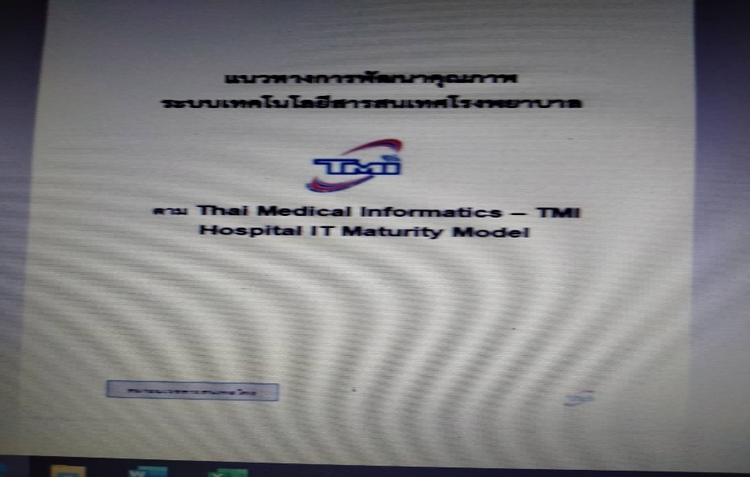

- จัดทำสื่อประกอบการเรียนรู้ (Power point) จำนวน 40 สไลด์ ใช้เวลาในการสอน 1 ชั่วโมง
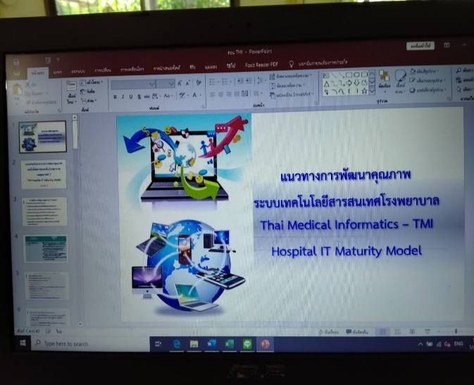

3. สร้างแบบทดสอบ จำนวน 20 ข้อ 4 ตัวเลือก ให เลือกตอบขอที่ถูกตองที่สุด ตอบถูกได 1 คะแนน ตอบผิด ได 0 คะแนน โดยกําหนดเกณฑในการแปลความหมายของคะแนน เปน 3 ระดับ การแปลผลคะแนนโดยพิจารณาตามเกณฑ ของบลูม (Bloom, 1968) ดังนี้
ระดับ | คะแนน | แปลผล
ดี | คะแนนตั้งแตรอยละ 80 - 100 (คะแนนตั้งแต 16คะแนนขึ้นไป) | จนท.มีความรูในระดับดี
ปานกลาง | คะแนนระหวางรอยละ 60-79  (คะแนนตั้งแต 12 – 15 คะแนน) | จนท.มีความรูในระดับปานกลาง
นอย | คะแนนนอยกวารอยละ 60  (คะแนนต่ำกว่า 12 คะแนน) | จนท.มีความรูในระดับนอย

4. ตรวจสอบความตรงของเนื้อหาจากผู้เชี่ยวชาญ ในโรงพยาบาลนำร่องการประเมิน HAIT ( รพ.สมเด็จ) จำนวน 2 คน ได้แก่ หัวหน้างานเทคโนโลยีสารสนเทศ และนักวิชาการคอมพิวเตอร์ และตรวจสอบความเที่ยง
5. ปรับปรุงแก้ไขตามข้อเสนอแนะ

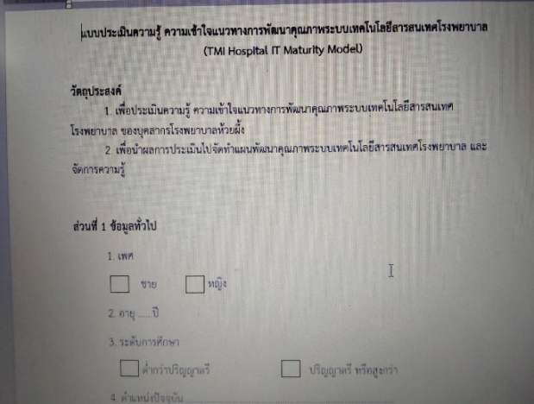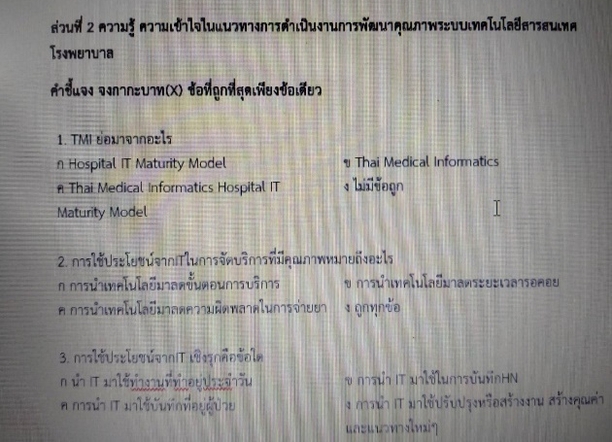

6. นำแบบสอบถามที่ปรับปรุงแก้ไข แล้วนำไปทดสอบ กับ กลุ่มตัวอย่าง ตัวอย่างจำนวน 8 คน และนำมาวิเคราะห์ความเชื่อมั่น มีค่า Cronbach’s alpha เท่ากับ 0.7
7. นัดกลุ่มเป้าหมายเข้ารับการเรียนรู้ตามโปรแกรม โดยแบ่งออกเป็น 2 รุ่นๆละ 1 วัน ( 1ชั่วโมง)
8. ประเมินผลก่อนและหลังการเรียน
9.จัดทำเอกสารรายงานผล

เทคนิคการสื่อสาร โดยใช้สื่อการสอนเทคนิคการใชสื่อประกอบการสื่อสารทางวาจา (Supporting spoken communication with visual tools)”
เทคนิค | คำอธิบาย
1. การเริ่มตนที่ดี | กลาวคําทักทายที่เปนมิตร โดยแนะนําตัวเอง และอธิบายบทบาทของคุณ พูดดวย คําพูดที่ชัดเจน มีน้ำเสียงเปนมิตร
เทคนิค | คำอธิบาย
 | และใหเกียรติ จดจําใบหนา อิริยาบถของ ผูฟัง ควรนั่งลงถาผูฟังอยูในทานั่ง และ ถาผูฟังยืนอยู ก็ควรจะ ยืนเชนเดียวกัน
2. เคารพในศักดิ์ศรีและให ความสําคัญกับบุคคล | การใหความเคารพในศักดิ์ศรี ใหเกียรติ ชวยใหผูฟังรูสึกดี คลายความวิตก กังวล ผูพูดควรสบตากับผูฟังขณะที่พูดคุย แตพึงระวังการแสดงออก อยางเหมาะสมตามวัฒนธรรมของผูฟัง
3. พูดใหชาลง | การพูดอยางรวดเร็ว เปนตัวสะทอนวาคุณกําลังยุง ไมวาง การพูด ชาๆ และหยุด เปนบางครั้ง หลังจากพูดประเด็นสําคัญแลว จะทําใหผูฟังเขาใจขอมูลที่คุณตองการสื่อสาร รวมถึงการถามคําถาม ไดงายขึ้น นอกจากนี้ควรใหเวลากับการ ตอบคําถามดวย
4. ใชภาษาที่เขาใจงาย | การใชภาษาเดียวกันกับที่ผูฟังที่ใชพูดในชีวิตประจําวัน (เปนภาษาที่ใชพูด กันที่บาน) ใชภาษาที่เขาใจงาย หลีกเลี่ยงคําศัพททางการแพทย เพื่อสื่อสารปญหา สุขภาพของผูฟัง และถาเปนไปได ควรใชคําพูดตรงกันทุกครั้งที่สื่อสารกับ ผู้ฟัง
5. ขอความสั้นและกระชับ | โดยทั่วไป ระหวางการสนทนา คนสวนใหญจะมีความสามารถในการจดจําขอมูล ไดเพียง 3-5 ประเด็น ดังนั้น ถาเปนไปไดควรพูดประมาณ 3-5 ประเด็น ตอการ สนทนา 1 ครั้ง
6. ใชคําอธิบายที่ผูรับบริการ นึกถึงสิ่งที่ใกลเคียงกัน หรือใชการเปรียบเทียบ อุปมาอุปมัย | การเปรียบเทียบกับสิ่งที่ผูฟังมีประสบการณ จะชวยใหเขาใจไดงายขึ้น ใน การใหขอมูล คําแนะนํา
7. ใชคําถามปลายเปด | การใชคําถามปลายเปด จะชวยใหสามารถประเมินปญหา ความตองการและ ความรูสึก ความคิดของผูฟังไดดีกวาการใชคําถามปลายปด
8. ยืนยันความเขาใจ | การประเมินผูฟังและทําการตรวจสอบความเขาใจขอมูลสุขภาพ โดยขอให ผูฟังพูดทวนความ หรือการสอนกลับในสิ่งที่  คุณพูด ดวยคําพูดของผูฟังเอง เพื่อตรวจสอบความเขาใจของผูฟังและตรวจสอบวาคุณ อธิบายไดดีพอ
9. การถามเพื่อกระตุน | ผูฟังบางคน จะรูสึกอายที่จะถามคําถาม หรือ ไมชอบถาม การถามเพื่อ กระตุน เปนกลวิธีที่ชวยทําใหเกิดคําถามสําหรับผูฟังและมีสวนรวมมากขึ้น โดยผูพูดควรหยุดพูดทุกครั้งในประเด็นสําคัญ เพื่อให ผูฟังพิจารณาวาตองการจะถามอะไร
10. ใชสื่อประกอบ | การใชภาพ วาดภาพงายๆ แบบจําลอง หรือการสาธิต ประกอบการพูดอธบิายจะ ชวยใหผูฟังเกิดความเขาใจ หรือปฏิบัติตามไดดีขึ้น
11. เขียนเพื่อเตือนความจํา | เขียน หรือเนนขอมูลสุขภาพที่สําคัญดวยการขีดเสนใตหรือวงกลมรอบขอความ เพื่อชวยเตือนความจําของผูฟัง
โปรแกรมการจัดกระบวนการเรียนรู้แนวทางการพัฒนาคุณภาพ ระบบเทคโนโลยีสารสนเทศโรงพยาบาล

หมวด 1 แผนแม่บทเทคโนโลยีสารสนเทศ | เนื้อหา ประกอบด้วย 1) การได้มาซึ่งแผนแม่บทเทคโนโลยีสารสนเทศและความสำคัญ 2) คุณภาพของแผนแม่บทเทคโนโลยีสารสนเทศ 3) ความสอดคล้องของแผนแม่บทเทคโนโลยีสารสนเทศกับการขับเคลื่อนยุทธศาสตร์ขององค์กร
หมวด 2 การจัดการความเสี่ยงในระบบเทคโนโลยีสารสนเทศโรงพยาบาล | เนื้อหา ประกอบด้วย 1) ปัจจัยสําคัญที่ทําให้เกิดความเสี่ยงในระบบเทคโนโลยีสารสนเทศ 2) ขั้นตอนสําคัญในการจัดการความเสี่ยง 3) การคํานวนคะแนนความเสี่ยง 4) การวางแผนกลยุทธ์จัดการความเสี่ยงในระบบเทคโนโลยีสารสนเทศของโรงพยาบาล
หมวด 3 การจัดการความมั่นคงปลอดภัยในระบบเทคโนโลยีสารสนเทศโรงพยาบาล | เนื้อหา ประกอบด้วย 1) วัตถุประสงค์การจัดการความมั่นคงปลอดภัยในระบบเทคโนโลยีสารสนเทศโรงพยาบาล 2) การประกาศนโยบาย และระเบียบปฏิบัติด้านความมั่นคงปลอดภัยในระบบเทคโนโลยีสารสนเทศโรงพยาบาล 3) กระบวนการสําคัญของการจัดการความมั่นคงปลอดภัยในระบบเทคโนโลยีสารสนเทศโรงพยาบาล 4) การประเมินการรับรู้ ความเข้าใจและการปฏิบัติตามนโยบาย และระเบียบปฏิบัติด้านความมั่นคงปลอดภัยในระบบเทคโนโลยีสารสนเทศโรงพยาบาล  5) การรายงานผลการประเมินการประเมินการรับรู้ ความเข้าใจและการปฏิบัติตามนโยบาย และ  ระเบียบปฏิบัติด้านความมั่นคงปลอดภัยในระบบเทคโนโลยี สารสนเทศโรงพยาบาล 6) การจัดทำแผนพัฒนาส่วนขาด  7) มาตรฐานของData Center 8) แผนดําเนินการเมื่อระบบคอมพิวเตอร์ใช้งานไม่ได้ หรือเกิดภัยพิบัติกับ Data Center (BCP)
หมวด 4 การจัดระบบบริการในระบบเทคโนโลยีสารสนเทศโรงพยาบาล | เนื้อหา ประกอบด้วย 1) วัตถุประสงค์การจัดระบบบริการในระบบเทคโนโลยีสารสนเทศโรงพยาบาล 2) การจัดตั้งจุดบริการ 3) การจัดทําข้อตกลงระดับบริการ 4) การประชาสัมพันธ์ข้อตกลงระดับบริการไปสู่ผู้ใช้ระบบ ทุกคน 5) การประเมินผลการดําเนินงานตามข้อตกลงระดับ บริการ 6) การรวบรวมข้อมูลอุบัติการณ์ 7) การวิเคราะห์ข้อมูลอุบัติการณ์ 8) การบันทึกข้อมูลกิจกรรมการทํางานของฝ่ายเทคโนโลยี สารสนเทศ 9) การประเมินความพึงพอใจและจัดทำรายงาน 10) แผนพัฒนาส่วนขาด
หมวด 5 การควบคุมคุณภาพข้อมูลในระบบเทคโนโลยีสารสนเทศโรงพยาบาล | เนื้อหา ประกอบด้วย 1) วัตถุประสงค์การควบคุมคุณภาพข้อมูลในระบบเทคโนโลยีสารสนเทศโรงพยาบาล 2) การจัดมาตรฐานแบบฟอร์ม/หน้าจอบันทึกข้อมูล 3)การฝึกอบรมการบันทึกข้อมูลและการให้รหัส ICD ให้ได้ มาตรฐาน 4) การจัดระบบตรวจสอบคุณภาพข้อมูล 5) การสร้างกลไกพัฒนาคุณภาพข้อมูล 6) การรายงานผลการตรวจสอบคุณภาพข้อมูล และ คุณภาพการให้รหัส
หมวด 7 การจัดการศักยภาพและการจัดการการเปลี่ยนแปลงในระบบเทคโนโลยี สารสนเทศโรงพยาบาล | เนื้อหา ประกอบด้วย 1) วัตถุประสงค์การจัดการศักยภาพ (Capacity Management) ในระบบเทคโนโลยีสารสนเทศโรงพยาบาล 2) การสํารวจทรัพยากรด้านเทคโนโลยีสารสนเทศ 3) การวิเคราะห์ช่องว่าง (Gap Analysis) 4) การจัดทําแผนเพิ่มศักยภาพด้านเทคโนโลยีสารสนเทศ 5) การจัดทําแบบประเมินสมรรถนะบุคลากรฝ่าย เทคโนโลยีสารสนเทศ 6) การประเมินสมรรถนะบุคลากรฝ่ายเทคโนโลยี สารสนเทศ
เปิดโอกาสให้กลุ่มเป้าหมายถามตอบได้ตลอดเวลาของการเรียน พร้อมทั้งให้ผู้เรียนแต่ละคนสรุปย่อสาระสำคัญที่ตนเองเข้าใจรายหมวด
ทวนสอบ โดยให้กลุ่มเป้าหมายสรุปสาระสำคัญในแต่ละหมวด และถอดบทเรียน

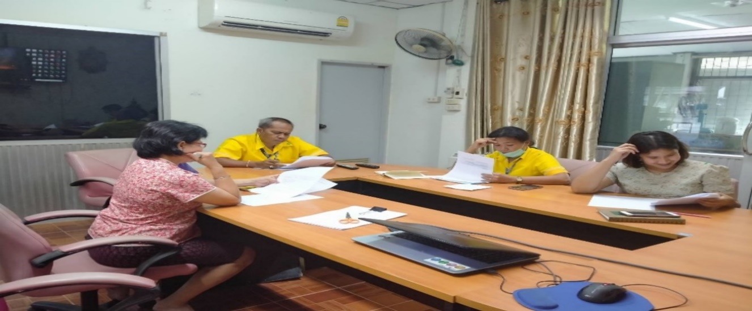
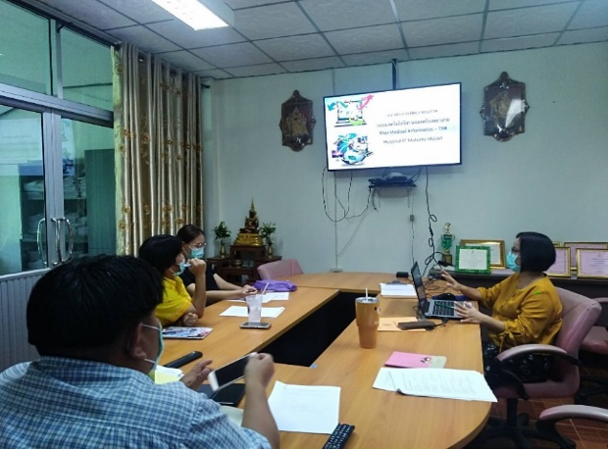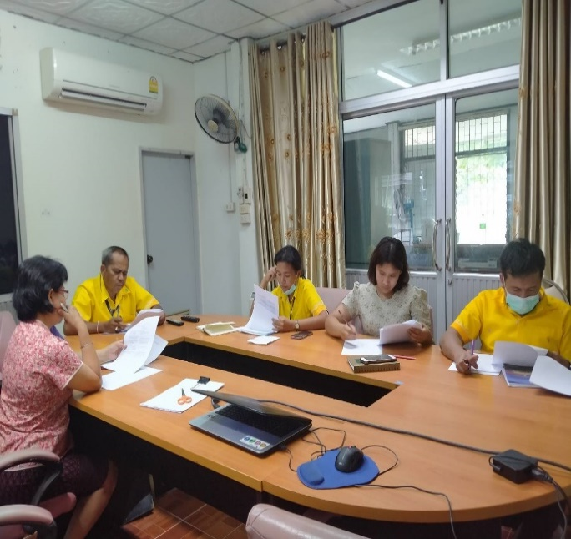

10.ระยะเวลาในการดำเนินงาน
พฤษภาคม 2563

11. ผลการศึกษา
จากการศึกษาประสิทธิผลของการเรียนรู้แนวทางการพัฒนาคุณภาพ ระบบเทคโนโลยีสารสนเทศโรงพยาบาล ด้วยเทคนิค การใชสื่อประกอบการสื่อสารทางวาจา (Supporting spoken communication with visual tools) ที่ใช้แบบสอบถาม จำนวน 2 ตอน คือตอนที่ 1 ข้อมูลทั่วไป ตอนที่ 2 เป็นแบบทดสอบแบบ 4 ตัวเลือก จำนวน 20 ข้อ เป็นเครื่องมือในการเก็บรวบรวมข้อมูล ในกลุ่มตัวอย่างที่คัดเลือกแบบอย่างเจาะจง จำนวน 9 คน ผลการศึกษาพบว่า

11.1 ข้อมูลทั่วไป
ในการวิเคราะห์คุณลักษณะของกลุ่มตัวอย่าง ผู้วิจัยใช้สถิติพรรณนาในการวิเคราะห์ โดยเริ่ม จากการวิเคราะห์ข้อมูลทั่วไปของผู้ตอบแบบสอบถาม
ตารางที่ 1 แสดง เพศ อายุ การศึกษาของกลุ่มตัวอย่าง

คุณลักษณะ | จำนวน | ร้อยละ
เพศ
ชาย | 3 | 33.33
หญิง | 6 | 66.66
รวม | 9 | 100
อายุ
น้อยกว่า 30 ปี | 2 | 22.22
31-40 ปี | 3 | 33.33
41-50 ปี | 2 | 22.22
มากกว่า 51 ปี | 2 | 22.22
คุณลักษณะ | จำนวน | ร้อยละ
อายุเฉลี่ย 39.22 (ปี)
รวม | 9 | 100
ระดับการศึกษา
ต่ำกว่าปริญญาตรี | 4 | 44.44
ปริญญาตรี/สูงกว่าปริญญาตรี | 5 | 55.55
รวม | 9 | 100

จากตารางที่ 1 แสดงให้เห็นว่าผู้ตอบแบบสอบถามเป็นเพศหญิงมากกว่าเพศชาย กล่าวคือ เพศหญิงและเพศชาย ร้อยละ 66.66 และร้อยละ 33.33 ตามลําดับ ผู้ตอบแบบสอบถามส่วนใหญ่ จะ มีอายุระหว่าง 31- 40 ปี (ร้อยละ 33.33) นอกนั้นมีอายุ ต่ำกว่า 30 ปี, 41-50 ปี และอายุมากกว่า 51 ปี เท่ากัน (ร้อยละ 22.22) ในส่วนคุณวุฒิการศึกษาของผู้ตอบ แบบสอบถาม พบว่าส่วนใหญ่มีคุณวุฒิการศึกษาปริญญาตรีหรือสูงกว่า (ร้อยละ 55.55)

ตารางที่ 2 แสดง ตำแหน่ง ประสบการณ์การทำงาน และความถี่ในการใช้งานระบบเทคโนโลยีสารสนเทศ

คุณลักษณะ | จำนวน | ร้อยละ
ตำแหน่งปัจจุบัน
นักวิชาการสาธารณสุข | 3 | 33.33
นักวิชาการคอมพิวเตอร์ | 1 | 11.11
จพ.เวชสถิติ | 2 | 22.22
จพ.เครื่องคอมพิวเตอร์ | 1 | 11.11
พนักงานธุรการ | 1 | 11.11
พนักงานช่วยเหลือคนไข้ | 1 | 11.11
รวม | 9 | 100
ระยะเวลาปฏิบัติงานในตำแหน่ง (ปี)
1-5 ปี | 2 | 22.22
คุณลักษณะ | จำนวน | ร้อยละ
6-10 ปี | 2 | 22.22
11-15 ปี | 2 | 22.22
15 ปีขึ้นไป | 3 | 33.33
รวม | 9 | 100
ระยะเวลาปฏิบัติงานเฉลี่ย 12 (ปี) 12 (ปี)
ความถี่ในการใช้งานระบบเทคโนโลยี
น้อยกว่า 3-5 วัน/สัปดาห์ | 0 | 0
3-5 วัน/สัปดาห์ | 1 | 11.11
ทุกวัน | 8 | 88.88
รวม | 9 | 100

จากตารางที่ 2 แสดงให้เห็นว่ากลุ่มตัวอย่างที่ตอบแบบสอบถามส่วนใหญ่เป็นนักวิชาการสาธารณสุข(ร้อยละ33.33) นอกนั้นมีตำแหน่งอื่นๆครอบคลุมตามภารกิจของกลุ่มงาน มีประสบการณ์ในการทํางานส่วนใหญ่ 15 ปีขึ้นไป (ร้อยละ 33.33) ระยะเวลาที่ปฏิบัติงานในตำแหน่งปัจจุบันสูงสุด 27 ปี น้อยสุด 10 เดือน
ความถี่ในการใช้งานระบบเทคโนโลยีส่วนใหญ่ใช้งานทุกวัน (ร้อยละ 88.88) รองลงมาใช้งาน3.5วันต่อสัปดาห์(ร้อยละ 11.11)

11.2 ความรู้ ความเข้าใจในแนวทางการดำเนินงานการพัฒนาคุณภาพระบบเทคโนโลยีสารสนเทศโรงพยาบาล
จากการศึกษาประสิทธิผลของการเรียนรู้แนวทางการพัฒนาคุณภาพ ระบบเทคโนโลยีสารสนเทศโรงพยาบาล ด้วยเทคนิค การใชสื่อประกอบการสื่อสารทางวาจา (Supporting spoken communication with visual tools) แบบทดสอบแบบ 4 ตัวเลือก จำนวน 20 ข้อ ในกลุ่มตัวอย่างที่คัดเลือกแบบอย่างเจาะจง จำนวน 9 คน เปรียบเทียบคะแนนก่อน และหลังการเข้าร่วมโปรแกรม มีผลคะแนนดังนี้

ตารางที่ 3 แสดงคะแนนก่อนและหลังการเข้าร่วมโปรแกรมการเรียนรู้แนวทางการพัฒนาคุณภาพ ระบบเทคโนโลยีสารสนเทศโรงพยาบาล ด้วยเทคนิค “การใชสื่อประกอบการสื่อสารทางวาจา”
คนที่ | Pre-test | Post-test
1 | 11 | 13
2 | 17 | 19
3 | 12 | 15
4 | 14 | 18
5 | 8 | 12
6 | 18 | 20
7 | 9 | 13
8 | 11 | 15
9 | 14 | 13
คะแนนเฉลี่ย | 12.33 | 15.33

จากตารางที่ 3 กลุ่มตัวอย่างเข้าร่วมโปรแกรมการเรียนรู้ทั้งหมดจำนวน 9 คน คิดเป็นร้อยละ100 โดยคะแนนก่อนเข้าร่วมโปรแกรม โดยก่อนเข้าร่วมโปรแกรมมีคะแนนสูงสุด 17 คะแนน คะแนนต่ำสุด 8 คะแนน และคะแนนเฉลี่ย 12.33 คะแนน หลังการเข้าร่วมโปรแกรมการเรียนรู้ คะแนนสูงสุด 20 คะแนน คะแนนต่ำสุด 12 คะแนน คะแนนเฉลี่ยก่อนและหลังเข้าโปรแกรมเท่ากับ 11.33 และ15.33 ตามลำดับ กลุ่มตัวอย่างส่วนใหญ่มีคะแนนเพิ่มขึ้น จำนวน 8 คน คิดเป็นร้อยละ 88.88 และมีคะแนนลดลง 1 คน ร้อยละ 11.11

ตารางที่ 4 ระดับคะแนนก่อนการเข้าร่วมโปรแกรมการเรียนรู้แนวทางการพัฒนาคุณภาพ ระบบเทคโนโลยีสารสนเทศโรงพยาบาล ด้วยเทคนิค “การใชสื่อประกอบการสื่อสารทางวาจา”

ระดับ | จำนวน (คน) | ร้อยละ
ดี (16 คะแนนขึ้นไป) | 1 | 11.11
ปานกลาง (12-15 คะแนน) | 5 | 55.55
ต่ำ (ต่ำกว่า 12 คะแนน) | 4 | 44.44

จากตารางที่ 4 แสดงให้เห็นว่ากลุ่มเป้าหมายเข้าร่วมโปรแกรมการเรียนรู้ 9 คน คิดเป็น ร้อยละ 100 มีคะแนนก่อนการเรียนรู้ส่วนใหญ่ระดับ ปานกลาง 5 คน (ร้อยละ55.55) ลองลงมาระดับต่ำ 4 คน (ร้อยละ44.44) ระดับดี 1 คน (ร้อยละ11.11

ตารางที่ 5 ระดับคะแนนหลังการเข้าร่วมโปรแกรมการเรียนรู้แนวทางการพัฒนาคุณภาพ ระบบเทคโนโลยีสารสนเทศโรงพยาบาล ด้วยเทคนิค “การใชสื่อประกอบการสื่อสารทางวาจา”

ระดับคะแนน | จำนวน (คน) | ร้อยละ
ดี (16 คะแนนขึ้นไป) | 3 | 33.33
ปานกลาง (12-15 คะแนน) | 6 | 66.66
ต่ำ (ต่ำกว่า 12 คะแนน) | 0 | 0

จากตารางที่ 5 แสดงให้เห็นว่ากลุ่มเป้าหมายเข้าร่วมโปรแกรมการเรียนรู้9 คน คิดเป็น ร้อยละ 100 มีคะแนนหลังการเรียนรู้ส่วนใหญ่ระดับ ปานกลาง 6 คน (ร้อยละ66.66) ลองลงมาระดับดี 3 คน (ร้อยละ33.33) โดยมีคะแนนสูงสุด 20 คะแนน คะแนนต่ำสุด 12 คะแนน และคะแนนเฉลี่ย 15.33 คะแนน

ตารางที่ 6 เปรียบเทียบจำนวนคนที่ได้คะแนนในแต่ละระดับก่อนและหลังเข้าร่วมโปรแกรมการเรียนรู้แนวทางการพัฒนาคุณภาพ ระบบเทคโนโลยีสารสนเทศโรงพยาบาล ด้วยเทคนิค “การใชสื่อประกอบการสื่อสารทางวาจา”

ระดับคะแนน | Pre-test |  | Post-test
 | จำนวน (คน) | ร้อยละ | จำนวน (คน) | ร้อยละ
ดี (16 คะแนนขึ้นไป) | 1 | 11.11 | 3 | 33.33
ปานกลาง (12-15 คะแนน) | 5 | 55.55 | 6 | 66.66
ต่ำ (ต่ำกว่า 12 คะแนน) | 4 | 44.44 | 0 | 0

จากตารางที่ 6 แสดงให้เห็นว่ากลุ่มตัวอย่างหลังเข้าร่วมโปรแกรมการเรียนรู้แนวทางการพัฒนาคุณภาพ ระบบเทคโนโลยีสารสนเทศโรงพยาบาล ด้วยเทคนิค “การใชสื่อประกอบการสื่อสารทางวาจา”
จำวนคนที่มีคะแนนในแต่ละระดับมากขึ้น โดยคะแนนระดับดีก่อนและหลังการเรียนรู้ จำนวน 1 คน ร้อยละ11.11 และ 3 คน ร้อยละ 33.33 ตามลำดับ ปานกลาง 5 คน ร้อยละ 55.55 และ 6 คน ร้อยละ66.66 ตามลำดับ ระดับต่ำ 4 คน ร้อยละ 44.44 และไม่พบคนที่ได้คะแนนระดับต่ำหลังการเรียนรู้ตามโปรแกรม

12. สรุปผลการศึกษา
ผลจากการศึกษาพบว่า กลุ่มเป้าหมายส่วนใหญ่เป็นเพศหญิง ร้อยละ 66.66 เพศชาย ร้อยละ33.33 มีอายุเฉลี่ย 39.22 ปี ระดับการศึกษาส่วนใหญ่ปริญญาตรีหรือสูงกว่า ร้อยละ55.55 ตำแหน่ง นักวิชาการสาธารณสุขเป็นส่วนใหญ่ ร้อยละ 33.33 ระยะเวลาทำงานในตำแหน่งปัจจุบัน เฉลี่ย 12 ปี ใช้งานระบบเทคโนโลยีสารสนเทศทุกวัน ร้อยละ 88.88 รองลงมาใช้งาน 3-5 วันต่อสัปดาห์ ร้อยละ 11.11
ประสิทธิผลของโปรแกรมการให้ความรู้แนวทางการพัฒนาคุณภาพ ระบบเทคโนโลยีสารสนเทศโรงพยาบาล ด้วยเทคนิค “การใชสื่อประกอบการสื่อสารทางวาจา (Supporting spoken communication with visual tools) พบว่า ก่อนและหลังการเข้าร่วมโปรแกรมการเรียนรู้ ระดับความรู้ ความเข้าใจของกลุ่มเป้าหมายอยู่ในระดับปานกลางเท่ากัน แต่พบว่า จำนวนคนที่ได้คะแนนในแต่ละระดับเพิ่มขึ้น,คะแนนเฉลี่ยหลังการเข้าร่วมโปรแกรมการเรียนรู้เพิ่มขึ้น โดยก่อนการเรียนมีเท่ากับ 12.33 คะแนน หลังการเรียนมีคะแนนเฉลี่ยเท่ากับ 15.33 คะแนน ซึ่งสูงขึ้น และจำนวนผู้ที่ได้คะแนนในแต่ละระดับมีจำนวนคนเพิ่มขึ้น ดังนี้ ระดับดี ก่อนการเรียน จำนวน 1 คน หลังเรียนเพิ่มขึ้นเป็น 3 คน ระดับปานกลางก่อนเรียน จำนวน 5 คน หลังเรียนเพิ่มขึ้นเป็น 6 คน ระดับต่ำก่อนเรียน 4 คน หลังเรียนไม่มีผู้ได้คะแนนอยู่ในระดับต่ำเลย

13. การอภิปรายผล
จากการศึกษาพบว่ากลุ่มตัวอย่างมีระดับความรู้ ความเข้าใจก่อนและหลังการเข้าร่วมโปรแกรมการให้ความรู้แนวทางการพัฒนาคุณภาพ ระบบเทคโนโลยีสารสนเทศโรงพยาบาล ด้วยเทคนิค “การใชสื่อประกอบการสื่อสารทางวาจา (Supporting spoken communication with visual tools) อยู่ในระดับปานกลางเท่ากัน แม้จะพบว่าคะแนนเฉลี่ย และจำนวนผู้ที่คะแนนเพิ่มขึ้นมากกว่าก่อนเรียน เมื่อวิเคราะห์แล้วพบว่า กลุ่มตัวอย่างน้อยเกินไป, เนื้อหาการเรียนรู้มีจำนวนมาก, และระยะเวลาในการเรียนรู้น้อยไม่เหมาะสมกับเนื้อหา และ การสื่อสารแบบ Two -way communication น้อย แม้จะมีการให้กลุ่มตัวอย่างสรุปสาระแต่ละหมวดแล้วก็ตาม

14. บทเรียนที่ได้รับ
1) กลุ่มตัวอย่างมีความรู้ ความเข้าใจแนวทางการพัฒนาคุณภาพ ระบบเทคโนโลยีสารสนเทศโรงพยาบาล ซึ่งเป็นองค์ความรู้ใหม่มากขึ้น ซึ่งจะเป็นผลดีในการนำความรู้ไปสู่การปฏิบัติในงานประจำ เพื่อขอรับการประเมิน HAIT ขั้นที่ 1 ของโรงพยาบาลห้วยผึ้งต่อไป
2) ควรปรับปรุงกระบวนการเรียนรู้ โดยแบ่งเรียนที่ละหมวด โดยใช้ระยะเวลาเรียนหลายวันขึ้น
3) ควรกระตุ้นให้ผู้เรียนมีส่วนร่วมกับบทเรียนมากขึ้น
4) ควรเพิ่มจำนวนกลุ่มตัวอย่างให้มากขึ้น
5) พัฒนาสื่อให้มีความน่าสนใจและสามารถกระตุ้นการเรียนรู้ให้มากขึ้น

15. แผนพัฒนาต่อเนื่อง
1) จัดกระบวนการเรียนรู้แนวทางใหม่ เพื่อให้การเรียนรู้แนวทางพัฒนาคุณภาพ ระบบเทคโนโลยีสารสนเทศโรงพยาบาลคลอบคลุมบุคลากรของโรงพยาบาลห้วยผึ้งทุกระดับ เพื่อสื่อสารนโยบาย และแปลงแนวทางการพัฒนาคุณภาพสู่การปฏิบัติ
2) ประเมินผลการดำเนินงานเป็นระยะเพื่อประเมินความรู้ ความเข้าใจ และการปฏิบัติ รวมถึงปัญหา อุปสรรคในการดำเนินงานแนวทางพัฒนาคุณภาพ ระบบเทคโนโลยีสารสนเทศโรงพยาบาล
3) สรุปและสร้างองค์ความรู้ใหม่ๆที่เกิดขึ้น

